

Mata Kuliah | : | Basis Data
Program Studi | : | D4 – Teknik Informatika
Semester | : | 2
Kelas | : | 1H
NIM | : | 254107020064
Nama | : | Carlos Fadellilah Rama
Jobsheet Ke- | : | 13

Laporan Jobsheet

Praktikum Ke-1
Langkah | Jawaban/Deskripsi
1 | 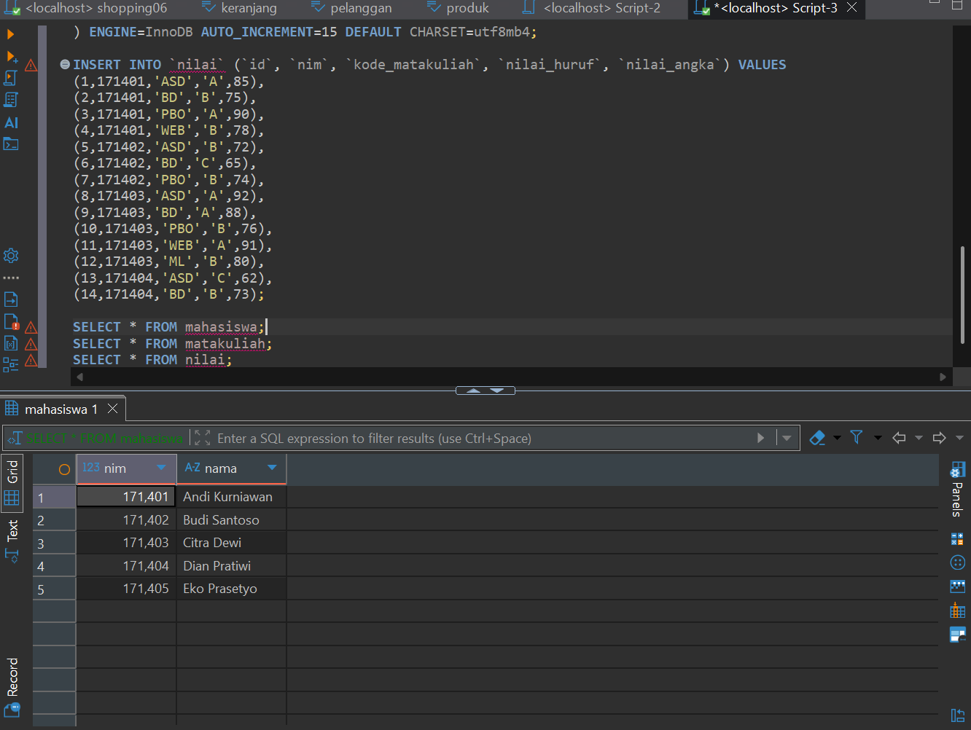

Praktikum Ke-2
Langkah | Jawaban/Deskripsi
1 | 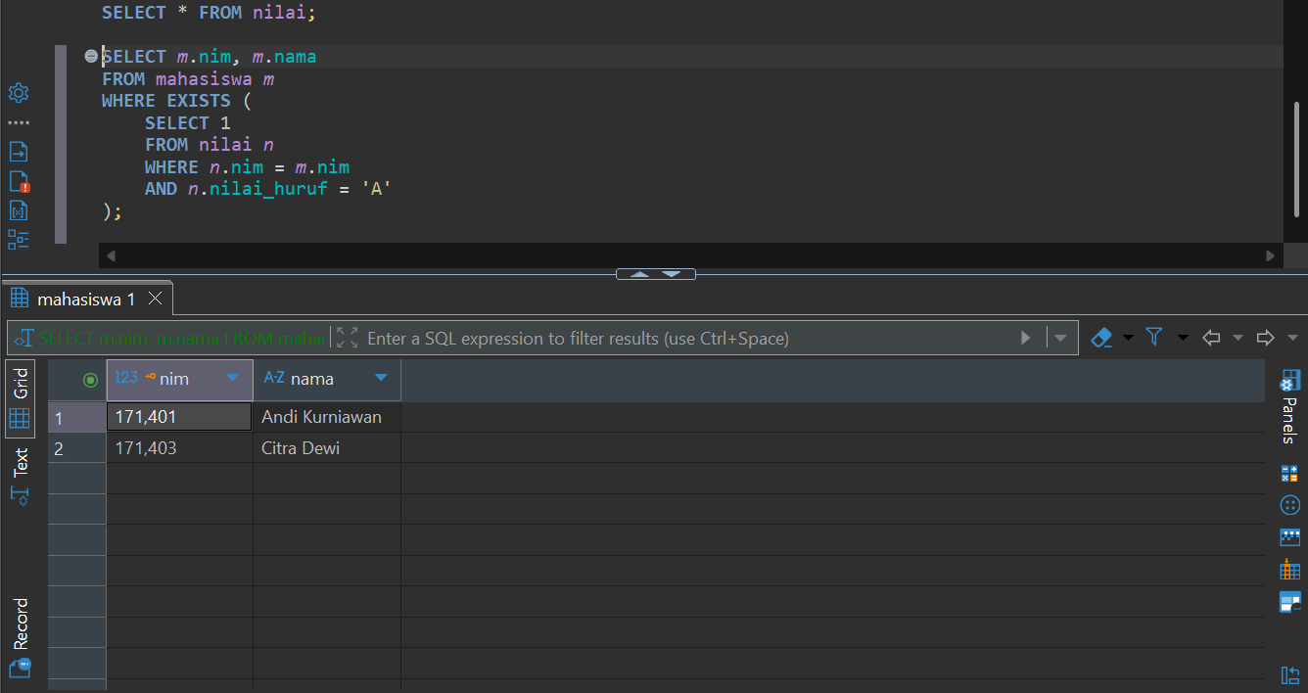

Praktikum Ke-3
Langkah | Jawaban/Deskripsi
1 | Tampilkan Mahasiswa yang Belum Memiliki Nilai Sama Sekali  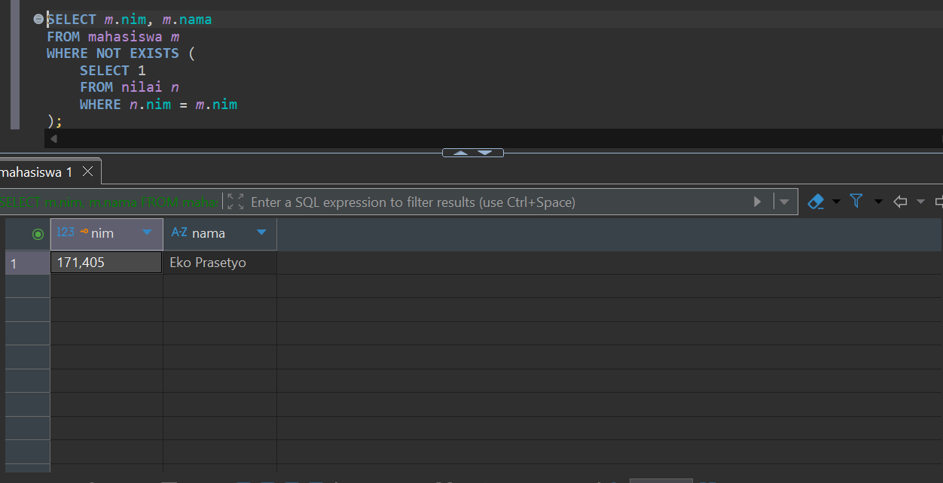
2 | Tampilkan Mata Kuliah yang Belum Ada Mahasiswa yang Mengambilnya  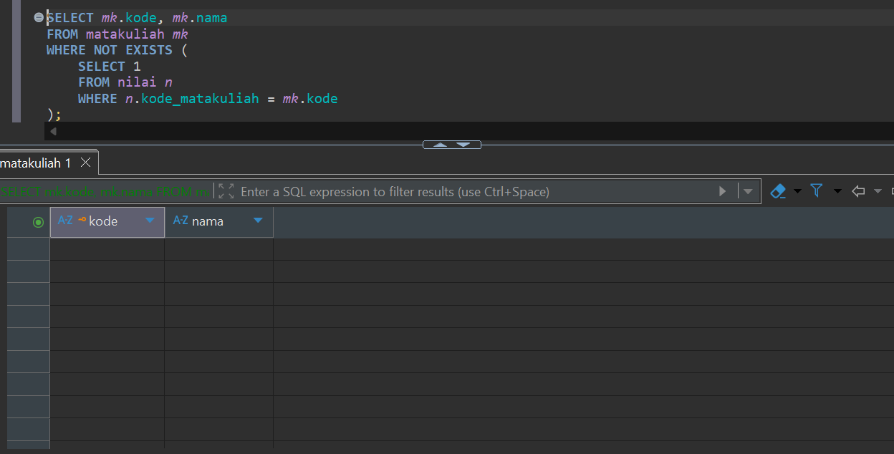
Praktikum Ke-4
Langkah | Jawaban/Deskripsi
Gunakan ANY untuk Perbandingan Nilai
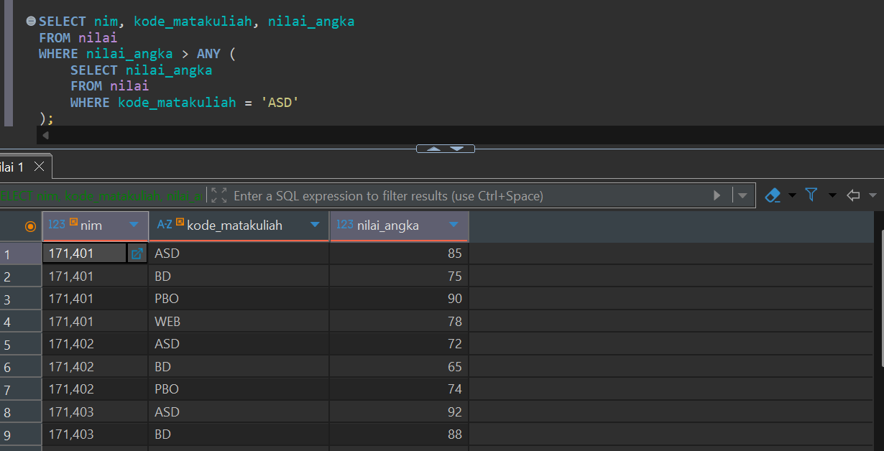
Ekuivalensi dengan > MIN(...)
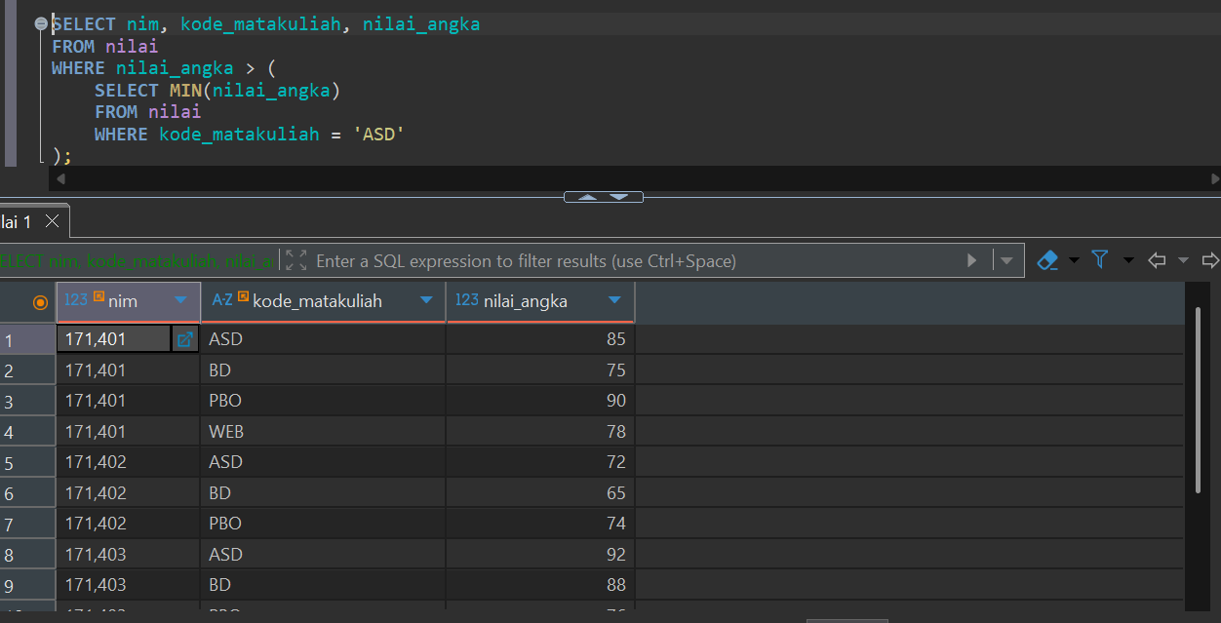
Gunakan ALL untuk Perbandingan Nilai
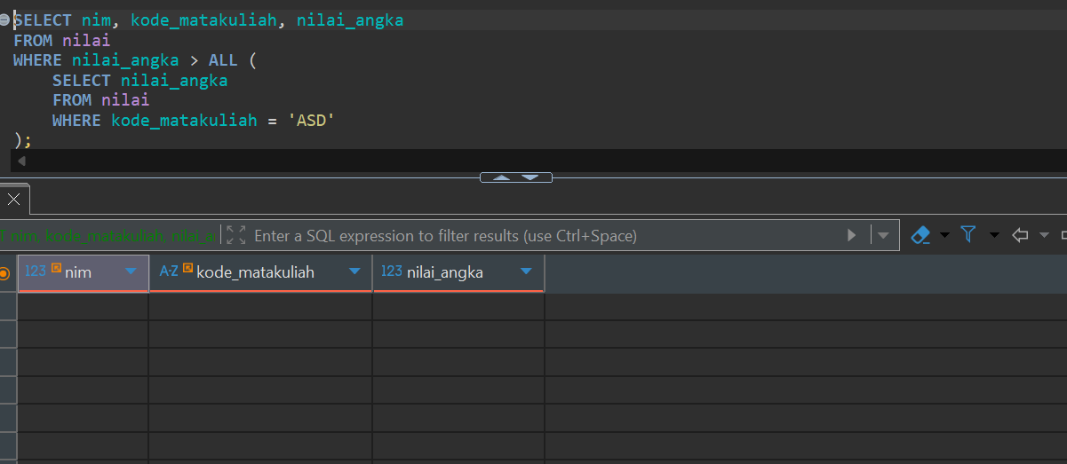

Praktikum Ke-5
Langkah | Jawaban/Deskripsi
1. | Filter Hasil Agregasi Menggunakan Derived Table  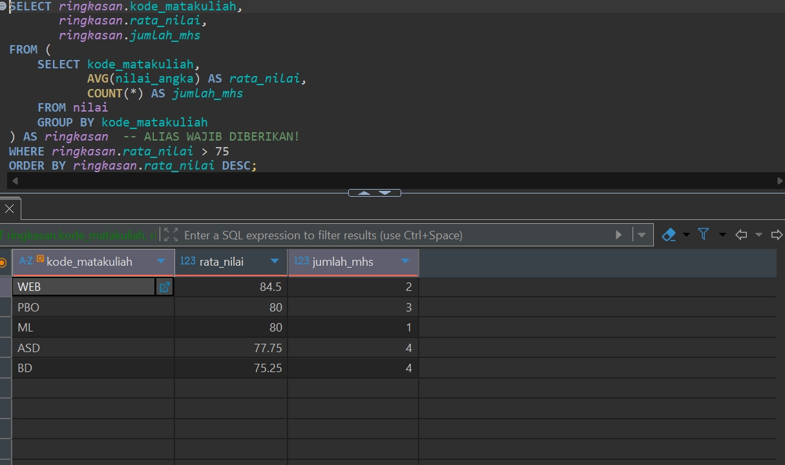  • Coba hilangkan alias ringkasan setelah tanda kurung tutup sub-query. Apa yang terjadi?  - Jawaban: Query akan langsung error (biasanya memunculkan pesan seperti Every derived table must have its own alias). Hal ini terjadi karena SQL membutuhkan pengenal atau nama tabel sementara tersebut agar kolom-kolom di dalamnya dapat dirujuk oleh outer query.  • Mengapa filter rata_nilai > 75 tidak bisa langsung ditulis menggunakan HAVING pada query dalam sub-query?  Jawaban: Sebenarnya operasi tersebut bisa menggunakan HAVING jika langsung di query dalam. Namun, esensi dari praktikum ini adalah menunjukkan bahwa dengan Derived Table, kita bisa memperlakukan hasil agregasi layaknya tabel fisik biasa. Ini memberikan fleksibilitas tinggi jika ke depannya kita ingin melakukan operasi kompleks lain (seperti window function atau pemisahan logika query) yang tidak bisa diselesaikan hanya dengan HAVING biasa.
2. | Gabungkan Derived Table dengan Tabel Lain  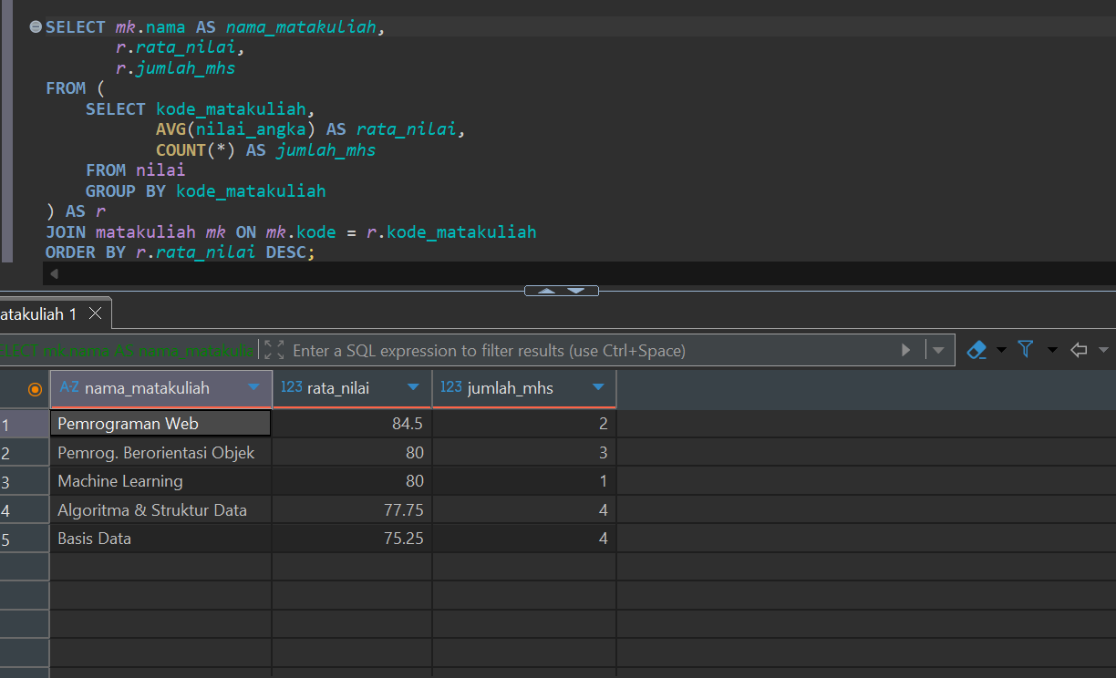

Praktikum Ke-6
Langkah | Jawaban/Deskripsi
 | Tampilkan Nilai Tertinggi Per Mata Kuliah 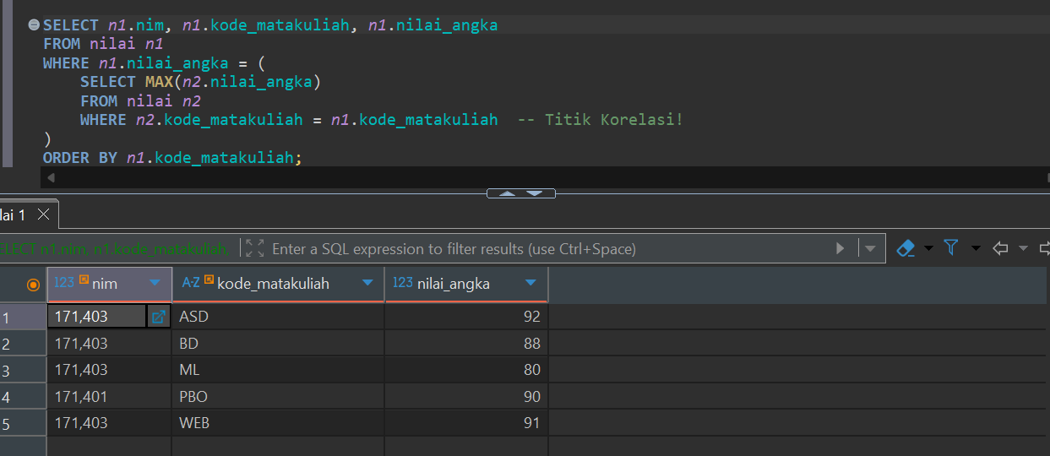
Tampilkan Nilai Maksimum Mata Kuliah Sebagai Kolom Tambahan
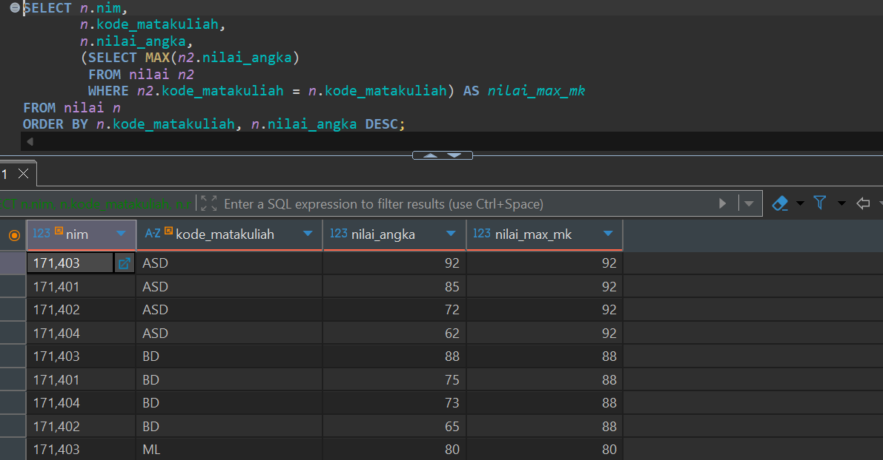
Mahasiswa yang Mengambil SEMUA Mata Kuliah Wajib
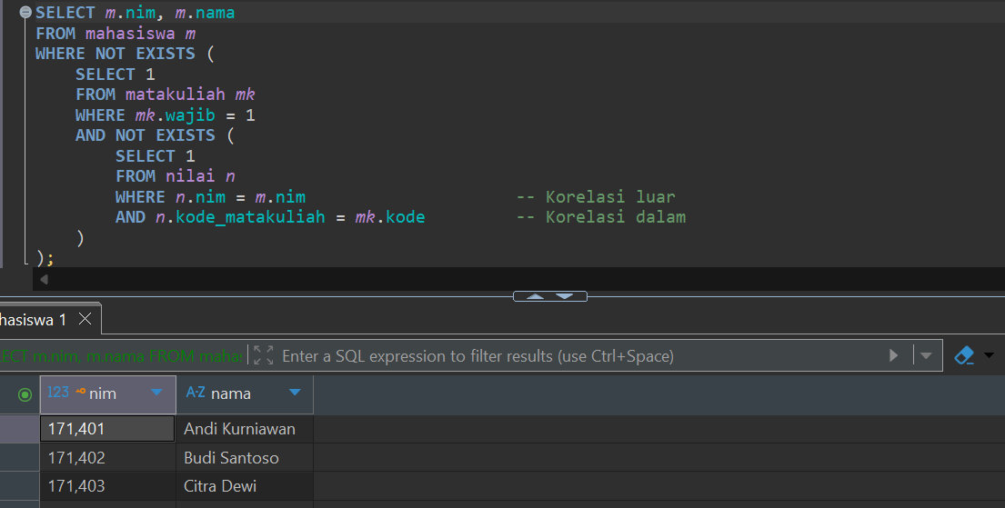

Tugas Praktikum
Langkah | Jawaban/Deskripsi
 | Mahasiswa yang Pernah Mendapat Nilai 'A' (Menggunakan EXISTS)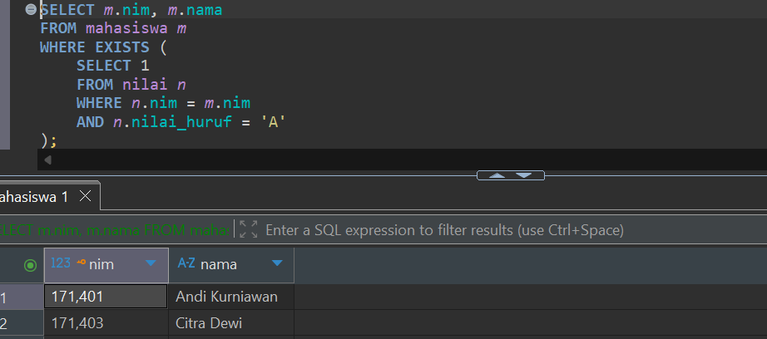
 | Mahasiswa yang TIDAK Pernah Mendapat Nilai 'A' (Menggunakan NOT EXISTS) 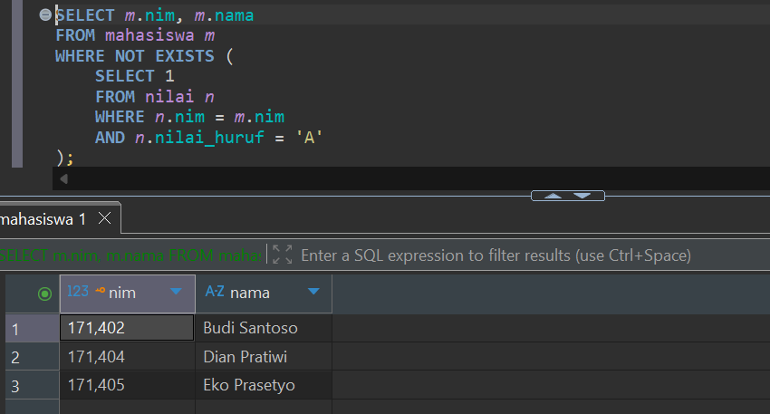
 | Rata-rata Nilai Mata Kuliah > 70 (Menggunakan Derived Table di FROM) 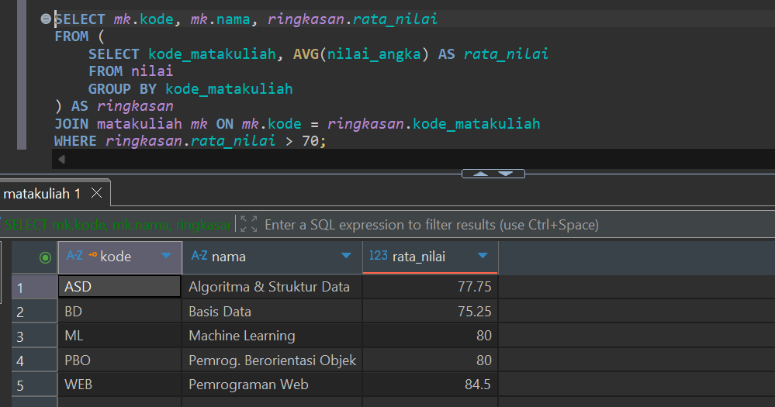
Mahasiswa dengan Nilai di Atas Rata-rata Kelasnya (Menggunakan Correlated Sub-Query)
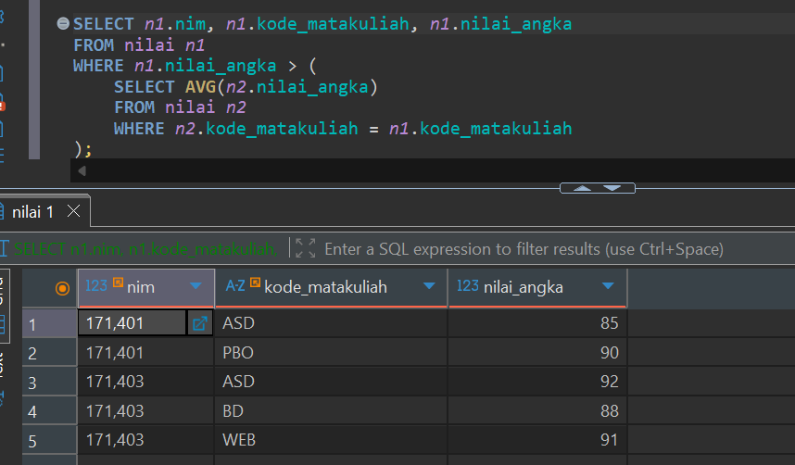
Mahasiswa yang Mengambil SEMUA Mata Kuliah Wajib (Menggunakan Double NOT EXISTS)
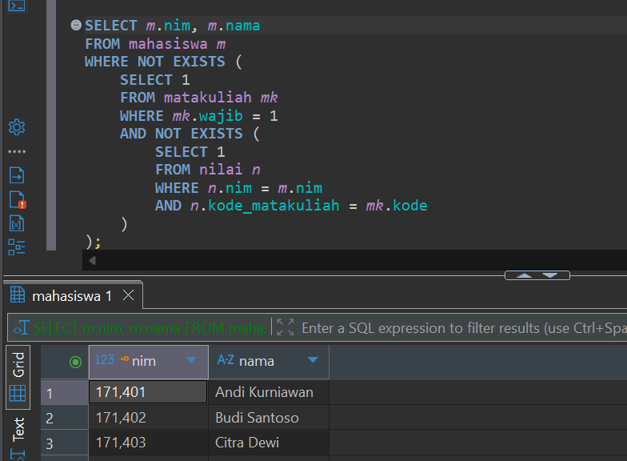
Jumlah Mata Kuliah yang Diambil (Menggunakan Sub-Query di SELECT)
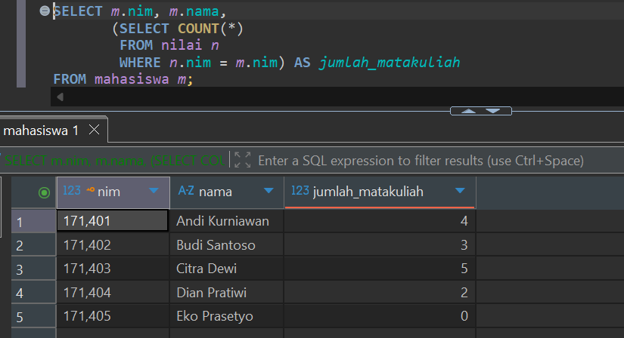
Mata Kuliah yang BELUM Diambil oleh NIM 171402 (Menggunakan NOT EXISTS / NOT IN)
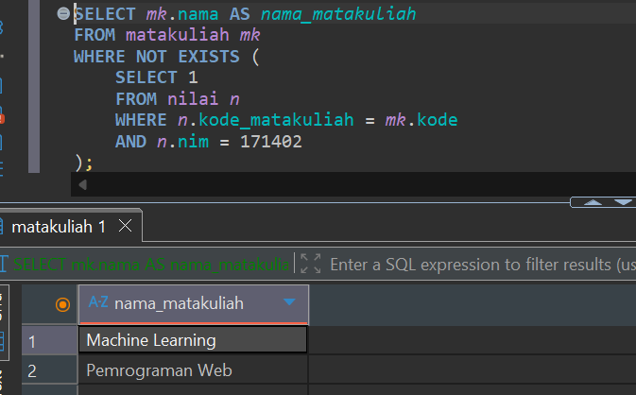
Nilai Mahasiswa yang Lebih Tinggi dari Semua Nilai Kelas 'ML' (Menggunakan ALL)
